МОУ Судиславская средняя общеобразовательная школа

Соответствует указанной
технологии
______________________
______________________

Открытый урок по математике в 5а классе
«Практикум сравнения десятичных дробей»

Проведён для районного методического объединения математиков
учителем математики и информатики Григорьевой О.В.

Цель урока: закрепление знаний и умения сравнивать десятичные дроби

Задачи урока

- Воспитательная – развитие познавательного интереса, логического мышления;
- Учебная – научить применять правило сравнения десятичных дробей;
- Развивающая – развитие гибкого и операционного мышления школьников.

Педагогическая технология программированного обучения.
Техническое обеспечение: кабинет информатики (11 компьютеров)
Программное обеспечение: обучающее компьютерное тестирование в программа ДРОФА –ДОС для НФПК /Математика 5 – 11 (Учебное электронное пособие)

Этапы урока  (время) | Содержание | Деятельность учителя | Деятельность учащихся | Дидактический материал и программное обеспечение
I  (3 мин) | Оргмомент | Собирает и раздаёт тетради с домашней работой. Диктует задание на дом (№1175, 1177). Дневники и учебники отложить на край стола. | Собирают тетради с домашней работой. Записывают задание на дом в дневник. Дневники и учебники откладывают на край стола.
II  (1 мин) | Мотивационно-ориентирующий аспект | Формулирует цель урока, записывает тему урока на доске. | Записывают тему урока в тетрадь.
III  (10 мин) | Актуализация опорных знаний (Проверка домашнего задания) | 1) Устный опрос по десятичным дробям, записанным на доске: 10,2 0,25 8,1605 19,045 206,89  - Как называются числа, записанные на доске?  - Прочитайте десятичные дроби;  - Назовите самую маленькую десятичную дробь;  - Назовите самую большую десятичную дробь;  - У самой большой десятичной дроби, какая цифра стоит в разряде единиц? Десятков? десятых? сотен? сотых?  2)Письменно в тетради:  1-й ученик у доски  - Начертите числовой луч. За единичный отрезок примите длину 10 клеток тетради.  - Отметьте на нём точки, соответствую-щие числам :  ½; 1,4; 0,3; 1,2; 1,5.  3. Сравните 1,2 и 1,5.  2-й ученик у доски:  Запишите десятичные дроби и сравните:  а) 12,9 и 12,8;  б) 65,4 и 65,38;  в) 15,3300 и 15,34;  г) 54,36999 и 54,37. | - Говорят, как называются числа, записанные на доске;  - Читают десятичные дроби;  - Называют самую маленькую десятичную дробь;  - Называют самую большую десятичную дробь;  - Называют числа из разрядов.  1 ученик работает у доски, комментируя свой ответ, остальные письменно в тетради, под диктовку, сверяются с учеником у доски  1 ученик работает на доске, проговаривая правило сравнения дробей, остальные письменно в тетради, под диктовку, сверяются с учеником у доски
IV  (20 мин) | Практическая и групповая работа класса  10 минут  10 минут | Делит класс на 2 группы (по 12 человек)  Оговаривает правила работы:  1. не разрешается выкрикивать с места, ходить по классу;  2. Работает правило поднятой руки.  1-я группа занимает места за ПК , читает и выполняет задание по карточкам (строго в указанном порядке).  Во время выполнения задания №1 учитель подходит к ученикам за компьютерами, помогает начать правильно работу.  Во время выполнения 2 – 5 задания с карточки, учитель вызывает учеников к доске.  Через 10 минут группу у ПК учитель оценивает (сколько улыбающихся рожиц столько и очков) и сажает на места.  Аналогичная работа, но группы поменялись местами. | Делятся на 2 группы по 12 человек  1 группа  по команде учителя занимает места у ПК и выполняет задание.  2-я группа выполняет задание по карточкам, №1 под диктовку одноклассника, далее по карточке.  10 минут учащиеся работают по карточкам, задают вопросы, если что-то непонятно. | 1 группа  Зарегистрироваться как ученик 5а класса  Решить: 5-6 класс/Числа и вычисления/Десятичные дроби/ Сравнение десятичных дробей/  №1, №3, №4, №6, №2  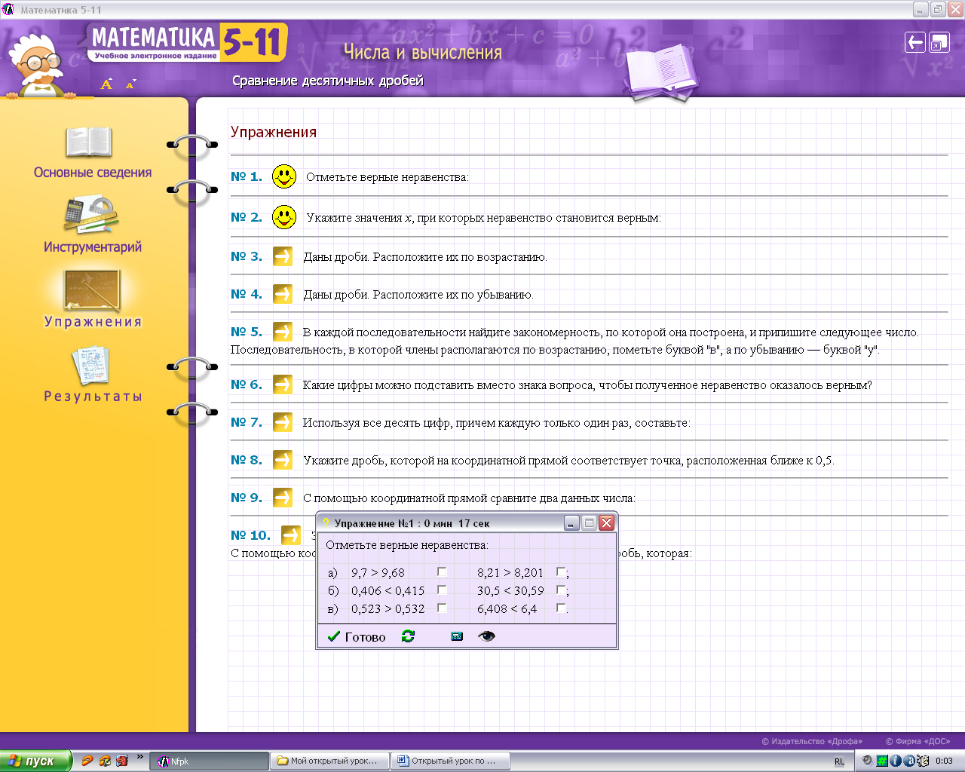  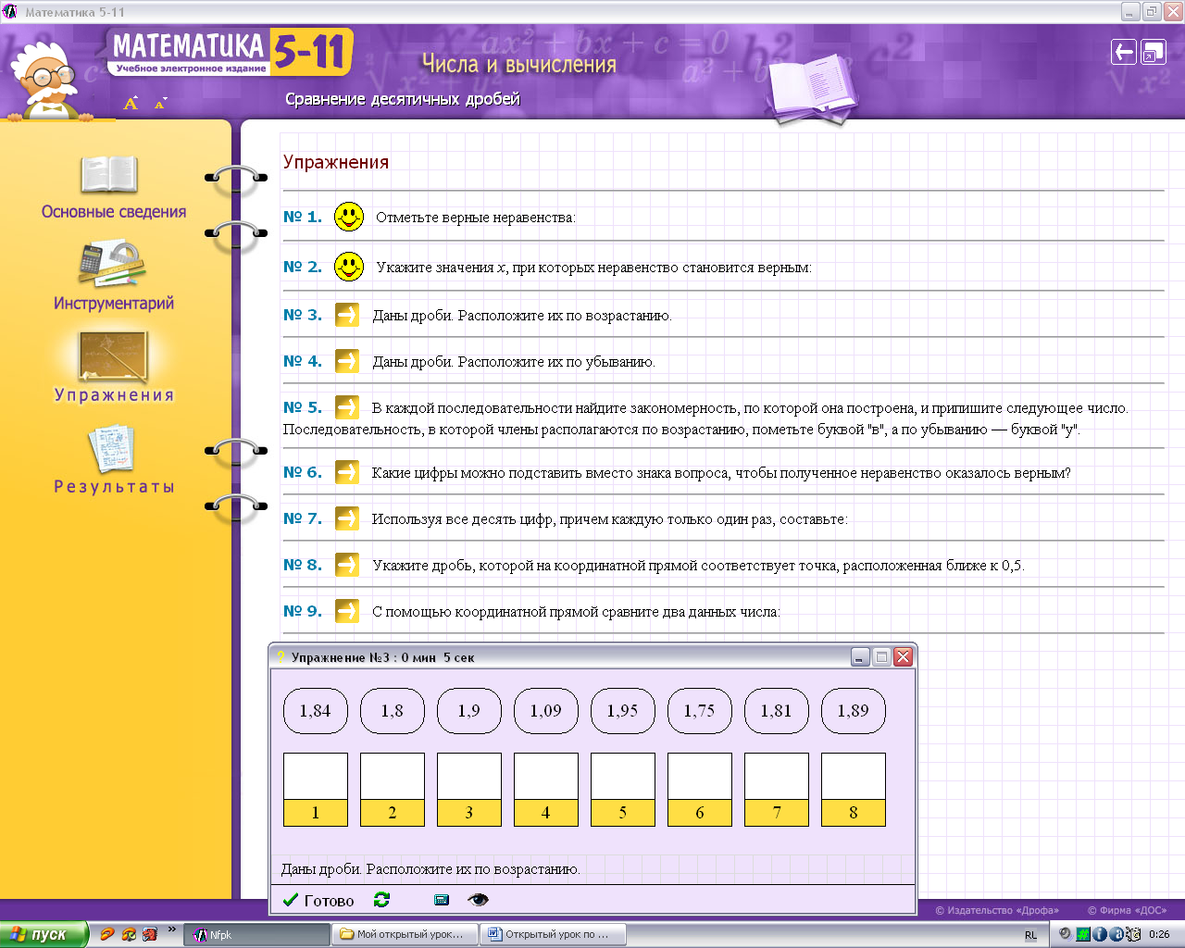  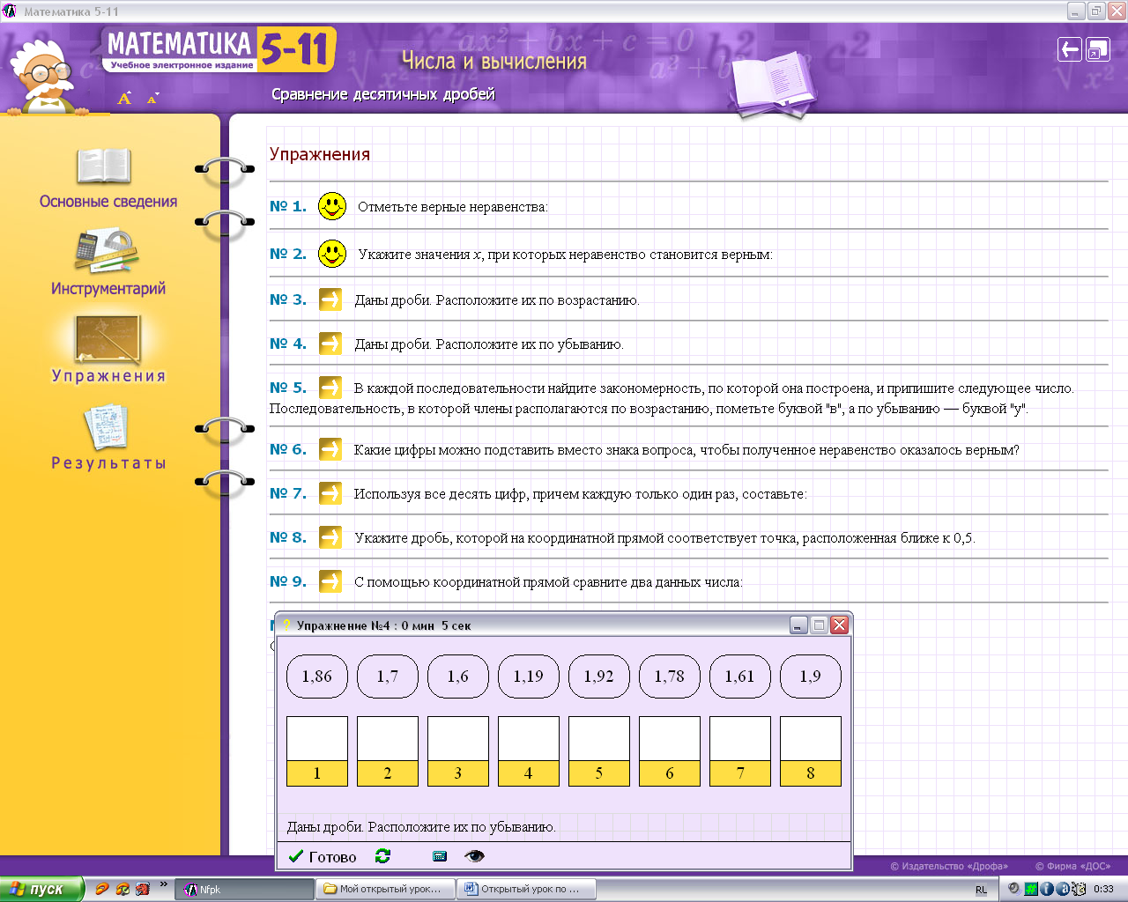  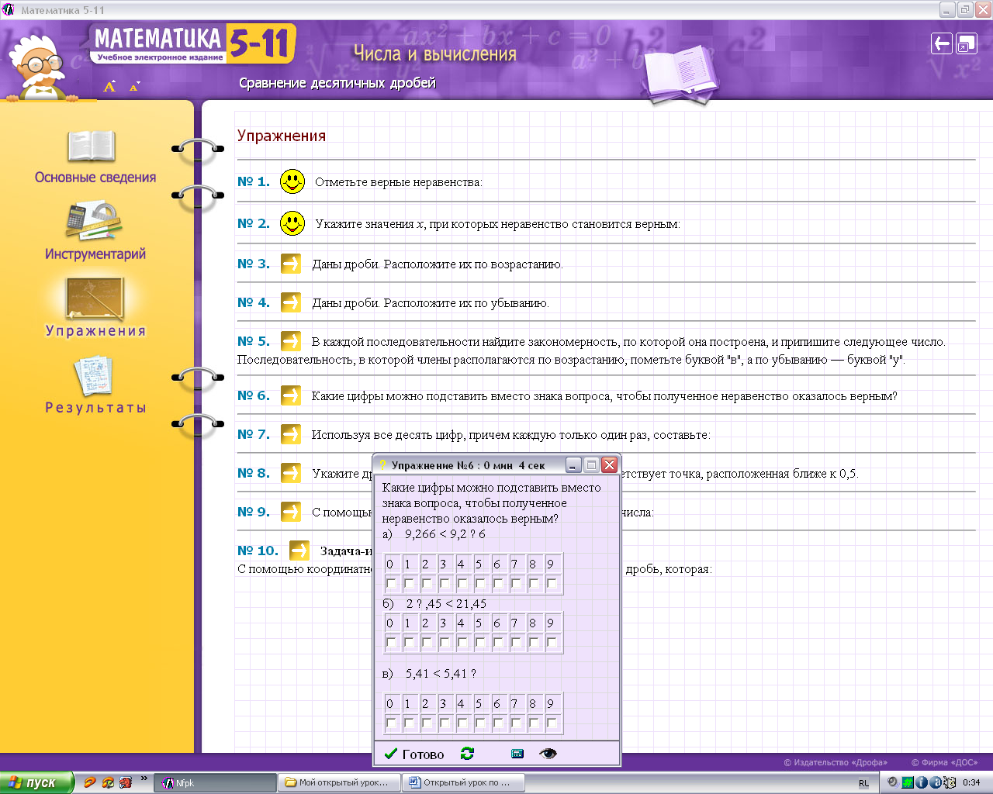  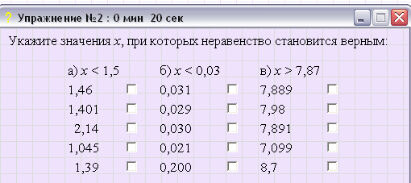
V  (4–5мин) | Проверочная работа | Учитель раздаёт карточки на 2 варианта с проверочной работой. | Ученики выполняют проверочную работу прямо в карточках | Карточки для проверочной работы на два варианта
VI  (2мин) | Рефлексия | Подводит итоги по работе на ПК:  - У кого наибольшее количество очков за работу на ПК – оценка «5», если очков немного меньше, чем у лидеров – оценка «4».  - Поднимите руки те, кто считает, что научился сравнивать десятичные дроби.  - Поднимите руки те, кому понравилось тренироваться на компьютере.  Сдайте листы с проверочной работой.  Урок окончен. Все свободны. | Выслушивают оценки за работу на ПК.  Отвечают на вопросы учителя.  Сдают листы с проверочной работой.  Покидают класс. | Самооценка самостоятельной работы(ставят себе оценку, если хотят, чтобы эта оценка пошла в журнал – обвести в кружок)

Раздаточный материал:

№1 Запишите под диктовку десятичные дроби:  1,8; 3,7; 9,15; 20,06; 5,076; 0,3;0,03; 0,003  Сравните два последних числа.  №2 Что больше:  а) 30,07 или 30,11; в) 18,26 или 17,26;  б) 5,645 или 5,7; г) 0,124 или 0,11?  №3 Что меньше:  а) 8,725 или 8,527; в) 4,9 или 4,889;  б) 32,87 или 33,99; г)0,2 или 0,201?  0  Х  1  №4 Сравните:  а) 7,6 и 7,60; в) 6,68 и 6,711;  б) 9,32 и 9,4; г) 1,1 и 1,099.  №5 Сравните:  а) 3,1 и 3,066; б) 0,715 и 0,72;  в) 13,1 и 13,099; г) 0,6698 и 0,67;  д) 16,2 и 16,199; е) 0,4489 и 0,449. | Фамилия Имя _____________  Проверочная работа  1 вариант  - Запишите в виде десятичной дроби число:  а) 6 целых 6 десятых ________;  б) 15 целых 25 сотых _________;  в) 3 целых 183 тысячных _______;  г) 0 целых 8 тысячных _______.  - Отметьте на числовом луче точки, соответствующие числам:  1,2; 0,8; 0,2; 1,4; $\frac{2}{5}\text{.}$  Сравните: 0,8 и 0,2 _______________________________  - Сравните числа, поставив в «окошко» знак неравенства:  а) 2,1_ _   2,099 ; б) 0,4486   0,45_ _ ;  в) 7,18   7,2_ ; г) 0,3400   0,33. | Фамилия Имя _____________________  Проверочная работа  2 вариант  - Запишите в виде десятичной дроби число:  а) 8 целых 5 десятых ________;  б) 0 целых 14 сотых _________;  в) 15 целых 7 сотых _________;  г) 9 целых 25 тысячных _______.  - Отметьте на числовом луче точки, соответствующие числам:  0,1; 1,5; 0,7; 1,3; $\frac{3}{5}\text{.}$  Сравните: 1,5 и 1,3 _______________________________  0  Х  1  Сравните числа, поставив в «окошко» знак неравенства:  а) 4,2_ _   4,196 ; б) 0,448   0,45 _ ;  в) 4,357   4,4_ _ ; г) 0,66   0,6500.

